SENAI MARIANO FERRAZ
TÉCNICO EM DESENVOLVIMENTO DE SISTEMAS

EDUARDO PEREIRA DA SILVA
JOÃO PAULO OLIVEIRA SANTANA
JOÃO PEDRO DE SOUSA SILVA
THALLES VINICIUS CASTRO DIAS
TOMÁS EUGENIO DE SOUZA MATHEUS

SISTEMA DE DISTRIBUIÇÃO DE INFORMAÇÕES POR TOTEM
Versão 1.0

SÃO PAULO
2026
INTRODUÇÃO

O manual tem como objetivo instruir os usuários do “Sistema de Distribuição de Informações por Totem” sobre o uso correto do sistema, ensinando como utilizá-lo e acessá-lo da melhor forma possível. Nele, serão encontradas as informações técnicas necessárias para seu bom uso, apresentadas na forma de instruções de suas funcionalidades, como, por exemplo, a adição e remoção de páginas, vagas de emprego e estágio.
Este guia deve ser consultado sempre que o usuário tiver dúvidas de como realizar determinadas funções no sistema, bem como para compreender o que o sistema é ou não é capaz de realizar. Além disso, ele serve de tutorial para que o usuário dê os primeiros passos e se familiarize com o ambiente.

CAPÍTULO 1 – CONHECENDO O SISTEMA

O “Sistema de Distribuição de Informações por Totem” foi uma solução pensada para o problema que o SENAI Mariano Ferraz enfrenta na comunicação eficiente entre a gestão e seus frequentadores, onde, por diversas vezes, os alunos são incapazes de ter o acesso de informações passadas como horários de aulas, vagas de emprego e estágio e notícias da unidade de forma fácil e intuitiva devido aos diversos ruídos de comunicação e às estratégias utilizadas pela unidade.
Nesse contexto, o sistema será responsável por disponibilizar aos alunos informações importantes relacionadas à unidade de forma intuitiva e fácil através de um totem de informações localizado na área de convivência da escola. Os dados exibidos são administrados por um responsável autorizado da instituição que recebe o cargo de “administrador do sistema”.
Dessa forma, a solução proposta busca resolver o problema enfrentado pelos alunos e gestores ao proporcionar um novo canal de comunicação que é rápido, intuitivo e moderno para a escola. Trazendo assim, mais eficiência, comodidade e bem-estar para todas as partes envolvidas.

CAPÍTULO 2 – PRIMEIROS PASSOS

CAPÍTULO 3 – CONHECENDO A INTERFACE

O sistema do totem conta com um conjunto de páginas que variam de acordo com a função e permissões do usuário que acessa o sistema. O fluxo tem início na página de descanso que é a primeira tela apresentada ao usuário quando ele acessa o sistema. A partir de um clique em qualquer área da tela o usuário será direcionado para a página de login, na qual deverá informar seu e-mail e senha. Após a autenticação, o sistema verifica o tipo do usuário e direciona ele para as páginas de visitante ou administrador. A figura a seguir representa esse fluxo:
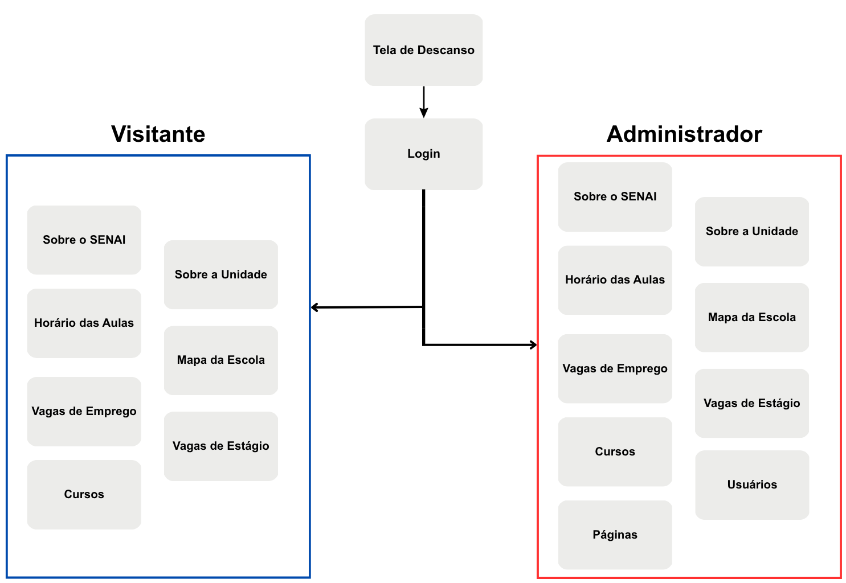

Como pode ser visto na imagem a seguir, a página de login conta com dois campos para o usuário preencher com seu e-mail e senha, além disso existe as opções de “Criar uma conta” caso o usuário ainda não tenha uma e “Recuperar senha” caso ele a tenha esquecido. Na parte esquerda existe uma foto da unidade SENAI Mariano Ferraz e abaixo há o rodapé com o nome da equipe que criou o projeto e cada integrante dela.
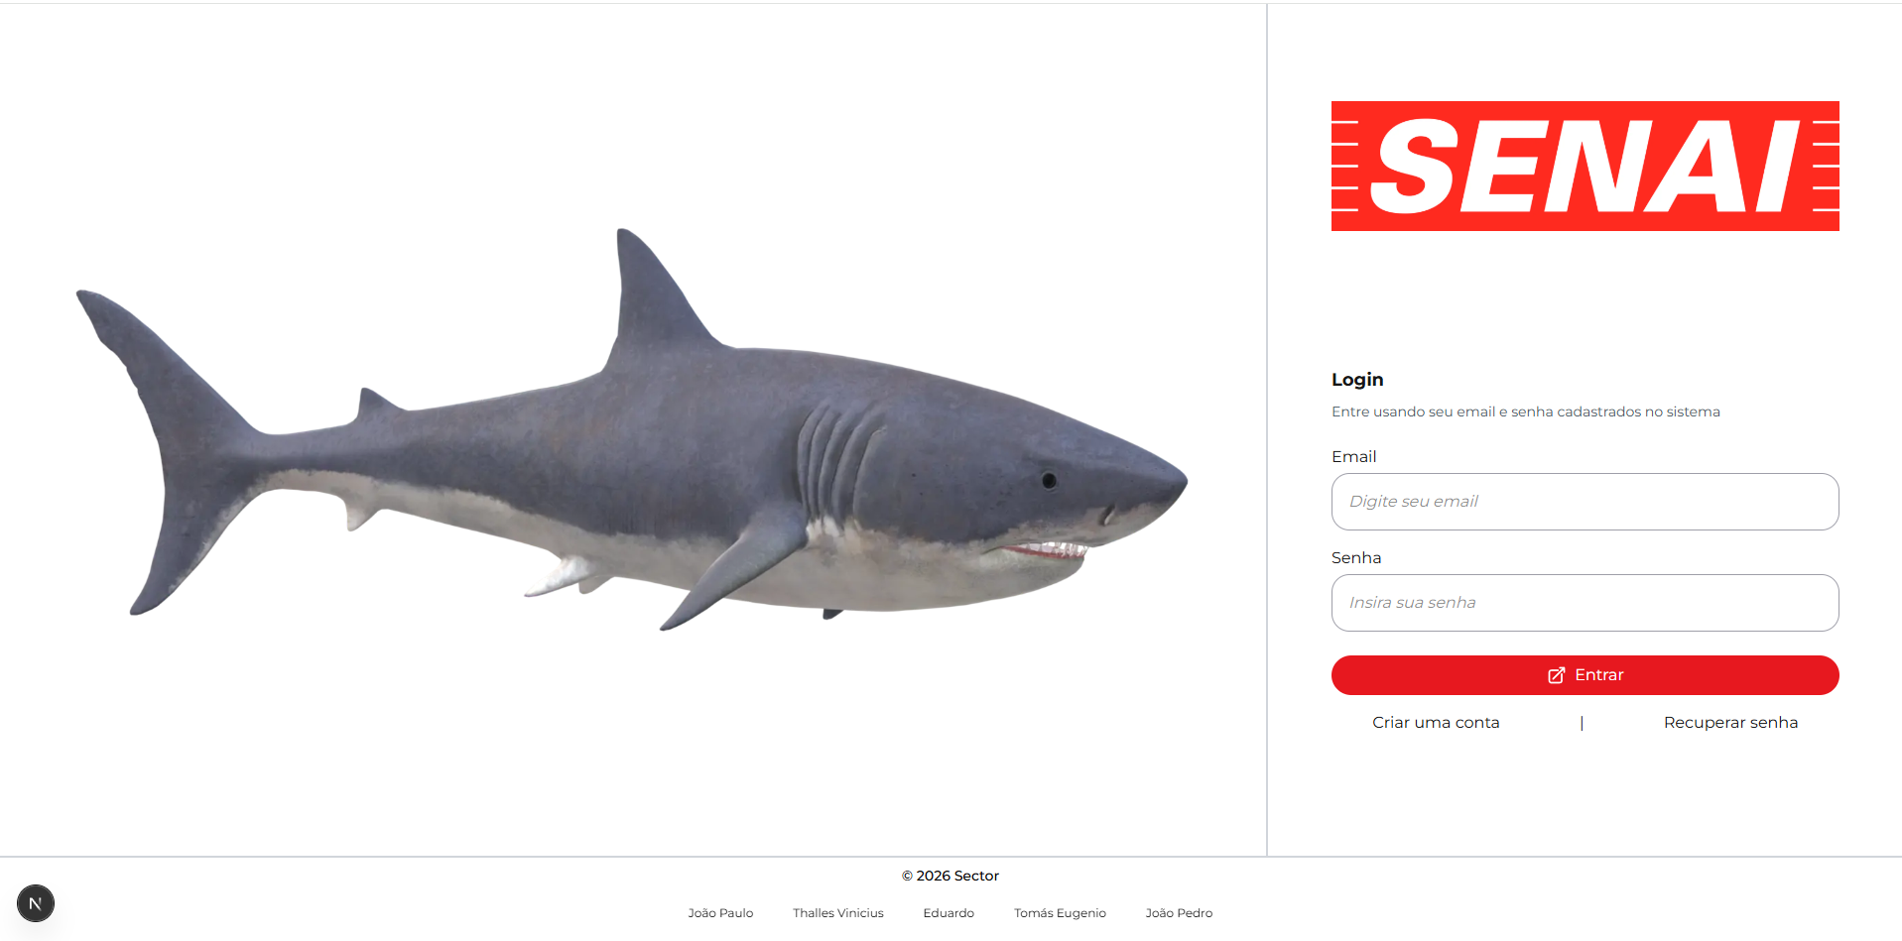

Assim que a autenticação for realizada, o usuário será direcionado para a tela “Homepage”. O cabeçalho da tela contém as logomarcas de todas as organizações que compõem o “Sistema S”, a logo do SENAI, o horário oficial de Brasília e a temperatura atual.
Na região central da tela, são exibidos cards contendo o nome de cada página do sistema. Ao clicar em um dos cards o usuário será direcionado para a respectiva página. Ao criar ou deletar uma nova página, também será criado ou deletado o respectivo card que representa a página e se o administrador alterar o nome de uma das páginas também será alterado o nome do card.
Logo abaixo dos cards, há um carrossel que apresenta as notícias disponíveis no sistema através de uma imagem, ao clicar em uma notícia o usuário será direcionado para a respectiva página. O administrador é capaz de editar, adicionar e remover notícias do sistema, caso seja adicionado uma nova notícia ou uma seja deletada o carrossel irá acompanhar essa mudança e se atualizará.
Por fim, na parte inferior da página o rodapé aparece novamente contendo o nome da equipe que realizou o projeto e cada um de seus integrantes. O rodapé e o cabeçalho são elementos que se repetem em todas as páginas do sistema.
Todas essas informações sobre a “Homepage” podem ser vistas na figura a seguir:
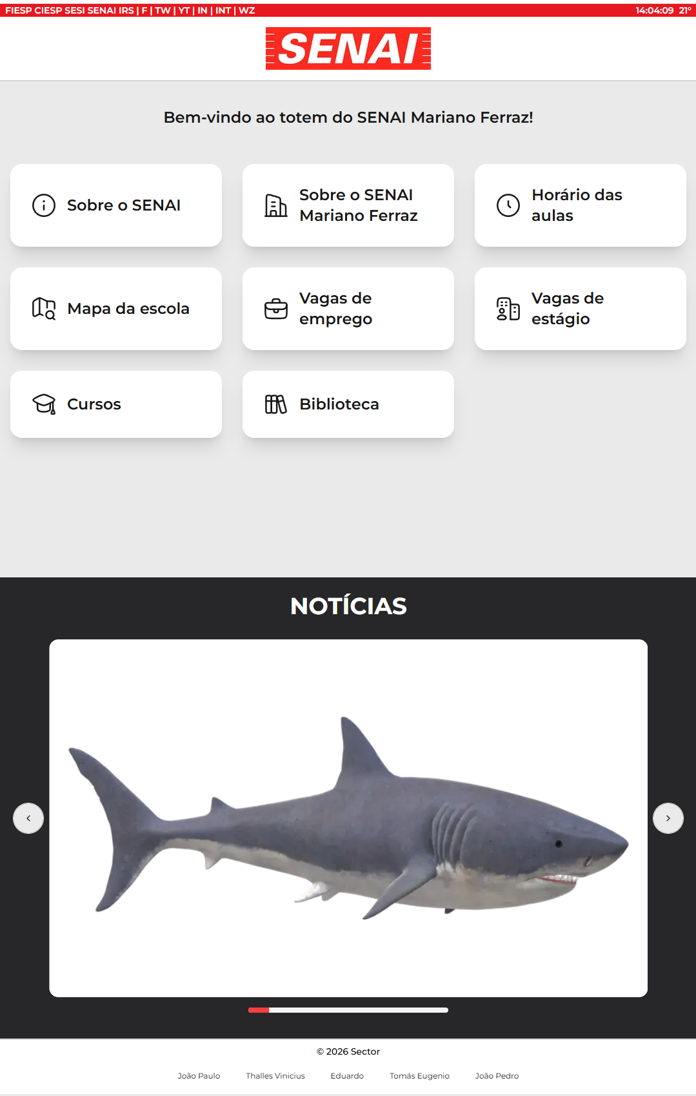

A página “Sobre o SENAI” é dedicada a informações sobre a história da instituição SENAI como um todo para que novos alunos possam aprender mais sobre ele através de textos e imagens complementares.
O cabeçalho agora possui um “Menu Hamburguer" que é responsável pela navegação do usuário entre as diversas páginas do sistema, nele existem o nome de todas as páginas e através de um click o software direciona o usuário para a respectiva página.

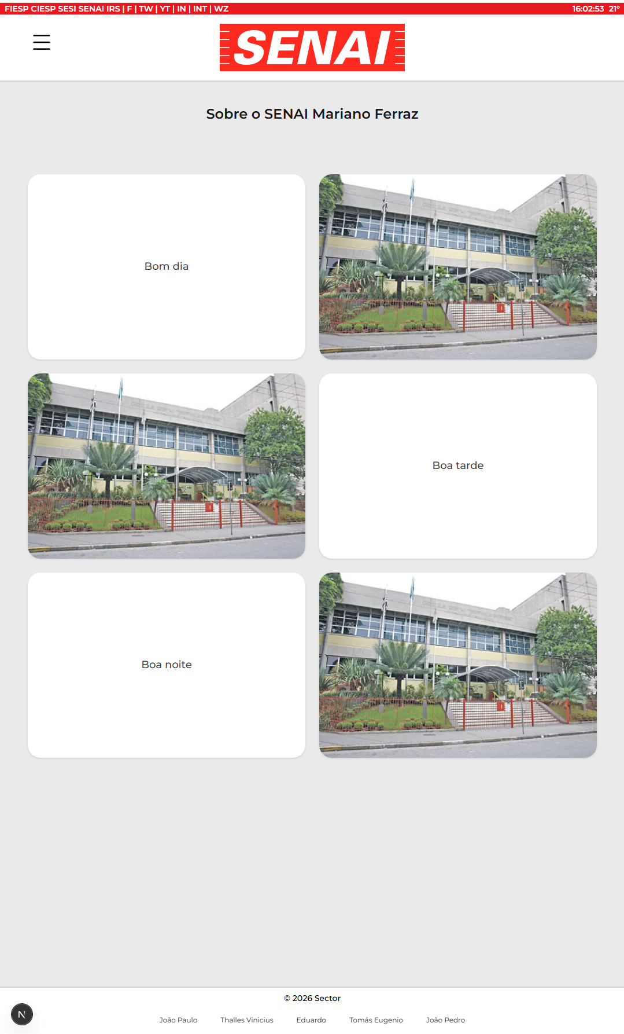

A página “Vagas de emprego” contém todas as vagas de emprego publicadas pela unidade, dos diferentes setores trabalhistas que ela é responsável. Na parte superior da tela, há o campo contendo o filtro da área da vaga, através dele é possível buscar uma vaga de um setor específico. Caso nenhum filtro seja aplicado, todas as vagas serão exibidas.
Logo abaixo, existem os cards com o título de cada vaga de emprego. Ao clicar em um dos cards, informações sobre a vaga como salário, local, atividades a serem executadas e exigências, aparecem no menu inferior da tela, com cada informação devidamente discriminada.
Ressalta-se que o sistema não será o canal que o usuário irá se comunicar diretamente com a empresa; ele servirá apenas para exibir as informações da vaga. Caso o usuário queira saber mais sobre a oportunidade de trabalho disponibilizada, deverá entrar em contato com a empresa pelos canais informados no card ou com a secretaria do SENAI.

A página “Vagas de estágio” contém todas as vagas de estágio divulgadas pela unidade, dos diferentes setores trabalhistas que ela é responsável. Na parte superior da tela, há o campo contendo o filtro da área da vaga, através dele é possível buscar uma paga por seu setor específico. Caso nenhum filtro seja aplicado, todas as vagas serão exibidas.
Logo abaixo, existem os cards com o título de cada vaga de estágio. Ao clicar em um dos cards, informações sobre a vaga como salário, local, atividades a serem executadas e exigências, aparecem no menu inferior da tela, com cada informação devidamente discriminada.
Ressalta-se que o sistema não será o canal que o usuário irá se comunicar diretamente com a empresa; ele servirá apenas para exibir as informações da vaga. Caso o usuário queira saber mais sobre a oportunidade de estágio disponibilizada, deverá entrar em contato com a empresa pelos canais informados no card ou com a secretaria do SENAI. Além disso, o sistema não é responsável pela criação do termo de estágio e nem documentos do gênero, cabe ao usuário entrar em contato com a coordenação de estágio da unidade para conseguir esses documentos.

A página “Horário de Aulas” contém as informações sobre os horários de cada turma da unidade. Na parte superior da tela existe um filtro para que o usuário consiga escolher determinada turma. Caso nenhum filtro seja aplicado, nenhum horário aparecerá.
Logo abaixo do filtro existe um espaço reservado para exibir os horários da turma selecionada, logo, quando o usuário escolher uma turma automaticamente esse espaço será ocupado por seus respectivos horários, contendo os dias da semana, o nome do professor que dará a aula naquele dia e a sala onde será realizada a aula.
Por último, existe o botão de “Mostrar no Mapa”, ao clicar nele o usuário será redirecionado para a página de “Mapa da Escola”, onde será mostrado um mapa com a localização da sala que será dada a aula naquele dia da semana para guiar o aluno dentro da unidade.

A página “Mapa da Escola” é dedicada para conter um mapa interativo da unidade da escola, no qual os usuários conseguem visualizar o local de salas e pontos de interesse. O objetivo é ajudar os novos alunos a se familiarizarem com a escola e os guiar pelo ambiente nesses momentos iniciais.
Na parte superior existe um mapa interativo contendo uma vista superior dos corredores e locais da escola, acima dele há dois campos responsáveis por especificar qual bloco e andar está sendo mostrado pelo mapa.
Ao clicar em uma das localidades do mapa, imagens referentes àquela sala ou localidade aparecem no espaço abaixo, dando assim uma ideia de como é fisicamente aquele local. Novamente, o intuito é auxiliar os novos alunos a se localizarem na unidade nesses momentos iniciais e confusos.

A página “Usuários” é exclusiva para os administradores do sistema, nela é mostrado informações sobre todos os usuários cadastrados no sistema, exibindo o nome, a função dele e seu e-mail.
A partir dela é possível que o administrador consiga adicionar novos usuários ou remover eles do sistema, além de editar certos dados como a “Função” dele, ou seja, é capaz de transformar um usuário comum e um administrador e um administrador em um usuário comum.

A página “Páginas” é exclusiva para os administradores do sistema, nela é mostrado informações sobre todas as páginas existentes no sistema, mostrando o nome e seu tipo.
Nela há uma lista com as informações de cada páginas, ao lado das informações existem ícones que são responsáveis por editar e remover a página correspondente. Através do click do usuário no ícone de editar, o sistema irá redirecionar o usuário para um formulário que exibe as informações e o estado atual daquela página e nesse formulário o usuário consegue editar dados como o texto e imagens apresentadas; se ele clicar no ícone de remover, abrirá uma tela de confirmação e se o usuário confirmar a exclusão, a página será removida do sistema.

CAPÍTULO 4 - GUIA RÁPIDO

CAPÍTULO 5 – COMO REALIZAR TAREFAS

Esse capítulo tem como finalidade apresentar as principais funcionalidades do sistema e mostrar um tutorial de como realizá-las. O tutorial de cada funcionalidade conta com uma tabela de apoio com suas informações chaves e logo depois um passo a passo da tarefa.

5.1 Como realizar o login

Na página de login existem os campos de “e-mail” e “senha”, para logar no sistema é preciso colocar o endereço de e-mail de um usuário cadastrado no seu devido campo e sua respectiva senha no outro. Ao apertar o botão “Entrar”, se todas as informações estiverem corretas, o usuário será redirecionado para a “Homepage”, caso alguma informação esteja errada aparecerá uma notificação informando o erro.
Alguns erros comuns que podem acontecer é que a senha ou/e e-mail estejam errados, caso o e-mail esteja errado é necessário que o usuário confira o valor inserido, o mesmo serve para a senha; porém se o usuário não lembrar mais de sua senha é necessário que ele clique em “Recuperar senha” e troque a senha cadastrada.

5.2 Recuperar senha

Na página de login existe a opção “Recuperar senha”, ao clicar nela o usuário será redirecionado para a página de recuperação da senha. Nela existem três campos, um de e-mail, um para a nova senha e outro para confirmar a nova senha cadastrada. O usuário precisa inserir seu e-mail, digitar uma nova senha e confirmar ela. Se todas as informações inseridas estiverem corretas o sistema atualizará a senha do usuário e o redirecionará para a tela de login.
Os principais erros que podem ocorrer é o usuário digitar uma senha diferente no campo “confirmar senha” e do que a que foi inserida em “senha”, caso isso aconteça aparecerá um aviso informando que as senhas diferem; também é possível que o usuário digite o seu e-mail incorretamente, nesse caso é necessário que ele revise o que o valor inserido.

5.3 Cadastrar novos usuários

Na página de login existe a opção “Criar uma conta”, ao clicar nela o usuário será redirecionado para a página de cadastro. Nela existem os campos de nome, função, unidade, e-mail e senha. O “nome” será o nome do usuário, “função” serve para designar se o novo cadastro será um “administrador” ou “visitante”, “unidade” é responsável por designar a “Homepage” de qual escola a conta será redirecionada quando fizer o login no sistema, o “e-mail” e “senha” são os principais dados para o login da plataforma.
Se o usuário colocar dados válidos em cada campo e apertar em “Cadastrar usuário” uma nova conta será criada no sistema e o usuário será redirecionado para a tela de login. Caso contrário, o próprio sistema acusará a invalidez dos dados através de avisos na tela como “Email inválido” e “Senha com menos de 8 caracteres”, cabendo ao usuário consertar as informações erradas.
Os principais erros que podem ocorrer durante a operação é a inserção de dados inválidos e como já foi dito o sistema notificará o usuário sobre a invalidez desses dados e o usuário deverá consertar eles; além disso é possível que tentem cadastrar um usuário que já esteja no sistema, nesse caso basta verificar como administrador a página “Usuários” para visualizar tal informação.
5.4 Editar página

CAPÍTULO 6 – RECURSOS DO SISTEMA

CAPÍTULO 7 – FLUXOS DE TRABALHO

CAPÍTULO 8 – SOLUÇÃO DE PROBLEMAS

CAPÍTULO 9 – PERGUNTAS FREQUENTES

CAPÍTULO 10 – SEGURANÇA

CAPÍTULO 11 – GLOSSÁRIO

CAPÍTULO 12 – ATALHOS

CAPÍTULO 13 – HISTÓRICO DE ATUALIZAÇÕES

CAPÍTULO 14 – SUPORTE

CAPÍTULO 15 – ÍNDICE DE FUNCIONALIDADES

